进度报告4（第6周·Dart语言基础三：异步、异常与包管理）
一、任务理解：用自己的话说明本次作业要完成什么、验收标准是什么。
本次作业要完成两件事：
1. 案例复现：按实践指南复现课堂案例 `async_json`——用 Dart 异步读取本地数据集 `data/books.json`（字段：id、title、category、borrowCount），解析为 `Book` 模型类并汇总输出：图书总数、各类目数量（Map 统计）、借阅量 Top3；按"数据集与依赖 → 解析与统计 → 异常路径"三个步骤各做一次 Git 提交。
2. 自主实践：把嵌套回调版程序改写为顺序 async/await 版；文件缺失、字段缺失、类型错误三类异常全部给出可读提示；JSON 完整模型化并做 toJson roundtrip 反向验证；pubspec 全部依赖使用 `^` 约束且提交 pubspec.lock；
验收标准：正常路径统计输出正确；文件缺失路径输出友好提示"数据文件缺失，请检查data/books.json"而不是崩溃堆栈；Git 提交 3 次以上且规范；能解释 await 在案例中的作用；代码推送到 GitHub 独立仓库。
二、环境与工具：本次使用的开发环境、运行目标（Web/模拟器/真机）与AI工具版本。
操作系统：Windows 11，终端 PowerShell
Dart SDK：3.13.4 (stable)，运行目标：命令行（CLI）
包管理：dart pub（已配置国内镜像 pub.flutter-io.cn），第三方依赖 `path: ^1.9.1`
Git 2.55.0，远程仓库：https://github.com/smfals/mapping3.git
-AI 工具：TraeCode
三、过程记录：按时间线记录主要操作步骤（安装、创建、修改、运行）。
1. `git init D:\mapping3`，添加远程 `origin`；创建 `lecture4/` 目录。
2. `dart create async_json`（置于 `lecture4/` 下），`dart pub add path`（自动写入 `^1.9.1` 约束），新建 `data/books.json`（10 条图书数据）→ 提交 `feat: dataset & deps ready`。
3. 编写 `lib/book.dart`（Book.fromJson/toJson）与 `bin/async_json.dart`（异步读取 + 总数/类目/Top3 统计），`dart run` 验证正常路径输出正确 → 提交 `feat: parse & stats from books.json`。
4. 给 main 加 `try / on FileSystemException / on FormatException / on TypeError / finally` 分层兜底，fromJson 改为缺失字段默认 0；把 `books.json` 临时改名验证异常路径输出友好提示，恢复后再次验证正常路径 → 提交 `feat: robust missing-field & file handling`。
5. 自主实践：编写 `example/callback_to_await.dart`（回调版与 await 版对照）、`example/missing_field_demo.dart`（故意实验）、`test/book_test.dart`（3 个用例）；`dart test` 全部通过 → 提交 `feat: callback-to-await rewrite, missing-field demo & roundtrip tests`。
6. 捕获各路径真实运行输出生成证据截图，`git push -u origin main` 推送成功（4 次提交）
四、关键代码：粘贴1至3段关键代码并逐行解释（注明是否AI生成、如何验证）。
dart
factory Book.fromJson(Map<String, dynamic> j) => Book(
id: j['id'] as String? ?? 'unknown', // 可空断言 + 兜底，缺 id 不崩
title: j['title'] as String? ?? '未知书名',
category: j['category'] as String? ?? '未分类',
borrowCount: (j['borrowCount'] as num?)?.toInt() ?? 0, // 关键行
);
最后一行：`j['borrowCount']` 是 dynamic；`as num?` 允许 null 通过断言（字段缺失时不抛 TypeError）；`?.toInt()` 在 null 时短路返回 null；`?? 0` 给默认值。JSON 数字可能是 int 或 double，走 `num` 再 `toInt()` 两种都能安全转换
dart
try {
final text = await File(path).readAsString(); // await 挂起但不阻塞事件循环
final list = jsonDecode(text) as List<dynamic>;
final books = list.map((e) => Book.fromJson(e as Map<String, dynamic>)).toList();
// ...统计输出...
} on FileSystemException {
print('数据文件缺失，请检查data/books.json'); // 精确捕获，友好提示不裸抛
} on FormatException catch (e) {
print('JSON格式错误: ${e.message}');
} on TypeError catch (e) {
print('字段类型错误，请检查JSON字段类型: $e');
} finally {
print('[async_json] 运行结束'); // 无论成败都执行
}

验证方式：临时改名。 books.json 运行，输出友好提示且无堆栈；恢复后正常。
五、检查点结果：正常与异常路径均正确输出。附证据说明。
正常路径：输出"图书总数: 10；技术 3、小说 3、科幻 2、历史 2；Top3：三体(91)、活着(73)、人类简史(65)"，与数据集手工核算一致
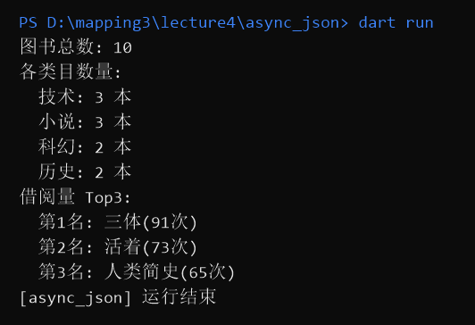
异常路径：把 `data/books.json` 临时改名后运行，输出"数据文件缺失，请检查data/books.json"，程序正常结束、无崩溃堆栈；恢复文件后再次运行输出正确
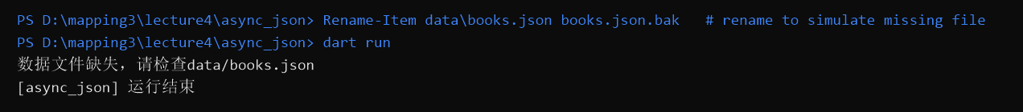
await 的作用：`File.readAsString()` 立即返回 Future，await 挂起当前函数让事件循环继续处理其他事件，IO 完成后带着结果从挂起点恢复——既不等结果空转卡死循环，又能用同步写法顺序表达异步逻辑
六、问题与调试：遇到的问题、定位过程、解决方案（至少1条真实记录）。
1. JSON 数字类型陷阱：`jsonDecode` 返回 dynamic，JSON 数字运行期可能是 int 也可能是 double。若写 `as int`，遇到 `3.0` 这类值会抛 TypeError。定位：构造 `borrowCount: 3.0` 的测试用例复现；解决：统一 `(j['borrowCount'] as num?)?.toInt()`，test 用例2 长期防回归。
2. 故意实验：手工删掉某对象的 `borrowCount`，严格写法 `(j['borrowCount'] as num).toInt()` 抛出 `TypeError: type 'Null' is not a subtype of type 'num' in type cast`——缺失字段经 `[]` 取出的是 null，null 无法强转 num。加入"先判 null 再默认 0"后同一数据正常解析为 `Book(B011, 缺字段的书, 测试, 0)`。
3. 回调版输出时序交错：初版 main 中先调用回调版（未等待）再 await await 版，两路输出交错出现。定位：回调版的 Future 无人等待，完成时机由事件循环决定；解决：让回调版函数返回 Future 并在 main 中 `await` 它，两版输出顺序固定，便于对比截图
七、AI使用记录：TraeCode使用清单（用途、指令摘要、输出、本人验证方式）。
1. 工程脚手架
用途：创建项目、添加依赖、按步骤提交
指令摘要：“在 lecture4 下 dart create async_json，添加 path 依赖，按指南三步各提交一次”
输出：项目结构、pubspec.yaml（path ^1.9.1）、4 次 Git 提交
本人验证：`dart pub get` 成功；`git log` 核对提交信息与指南步骤对应
2. Book 模型与统计主程序
用途：实现 JSON 解析与汇总输出
指令摘要：“实现 Book.fromJson/toJson，异步读取 data/books.json，输出总数、各类目数量、Top3”
输出：lib/book.dart、bin/async_json.dart
本人验证：`dart run` 实际运行，统计结果与数据集手工核算一致
3. 异常兜底
用途：三类异常可读提示，不裸抛
指令摘要：“文件缺失友好提示、字段缺失默认 0、类型错误可读提示”
输出：try/on/catch/finally 分层捕获代码
本人验证：改名 books.json 验证异常路径；删字段故意实验对比前后行为；`dart test` 3 用例全过
4. 自主实践与测试
用途：回调改 await 对照、故意实验、roundtrip 测试
指令摘要：“回调版改写 await 版、缺字段 demo、toJson roundtrip 单元测试”
输出：example/callback_to_await.dart、example/missing_field_demo.dart、test/book_test.dart
本人验证：两个 example`dart run` 输出符合预期；`dart test` 全部通过
5. 报告整理
- 用途：按十节模板汇总本次作业过程
- 指令摘要：“按进度报告模板整理过程与证据”
- 输出：本报告初稿、5 张证据截图
- 本人验证：逐节核对事实、命令与截图编号与实际运行一致
八、证据截图：运行截图、flutter doctor或控制台输出、Git提交记录（每图配一句话说明）。
正常路径：统计输出与数据集一致
异常路径：改名后输出友好提示、不崩溃，finally 仍执行
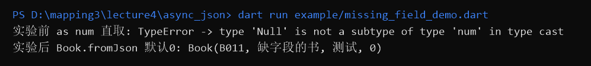
故意实验：严格写法抛 TypeError vs 健壮写法默认 0 的对比
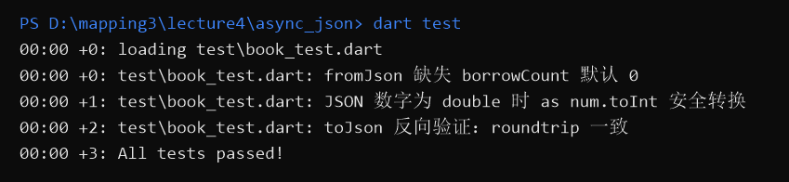
dart test` 三个用例全部通过（缺字段默认值 / double 安全转换 / roundtrip 一致）
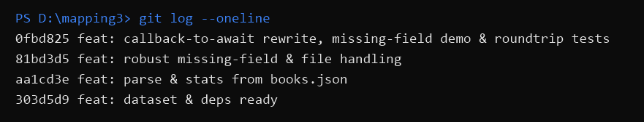
Git 提交记录：4 次规范提交
九、自评：对照本次作业要求逐项自查完成情况。
| 要求 | 完成情况 |
| 案例复现 async_json（15） | 完成，代码与指南一致、可运行 |
| 检查点：正常/异常两路径（5） | 完成，均有截图证据 |
| Git 规范：每步一次提交、≥3 次（5） | 完成，4 次提交、信息规范 |
| 报告记录（5） | 完成，十节齐全 |
| 自主实践1：回调改写 await | 完成，example/callback_to_await.dart 两版对照输出一致 |
| 自主实践2：三类异常兜底 | 完成（FileSystemException/FormatException/TypeError + 缺字段默认0） |
| 自主实践3：模型化 + roundtrip | 完成，test 用例3 验证 toJson roundtrip 一致 |
| 自主实践4：pubspec ^ 约束、lock 已提交 | 完成（path ^1.9.1，pubspec.lock 已跟踪，无冗余依赖） |
| 自主实践5：AI 使用标注 | 完成（第七节） |
十、一句话收获与下一步计划：本课一句话收获；遗留问题与下次课的预习要点。
收获：await 不是"等待线程"，而是"挂起函数、让出事件循环"，配合 try/on/catch 的分层捕获，异步代码可以写得既线性可读又不裸抛。

遗留问题：Stream 的背压与取消、`Future.wait` 在部分失败时的行为还没有动手验证。
下次课预习：按指南 6.3 选做清单补做"3 任务串行 vs 并行计时"实验，预习第 11 课网络请求中 async/await 与 JSON 解析的复用点。

